Вот и начался учебный год! Ребята сели за школьные парты. И начались школьные будни. Но нельзя забывать про спорт! Сегодня мы хотим рассказать про спортивную школу. И в этом нам поможет Акимкина О.П., методист СП ДЮСШ № 2

В спорте нет путей коротких, и удач случайных нет,
узнаем на тренировках все мы формулу побед.

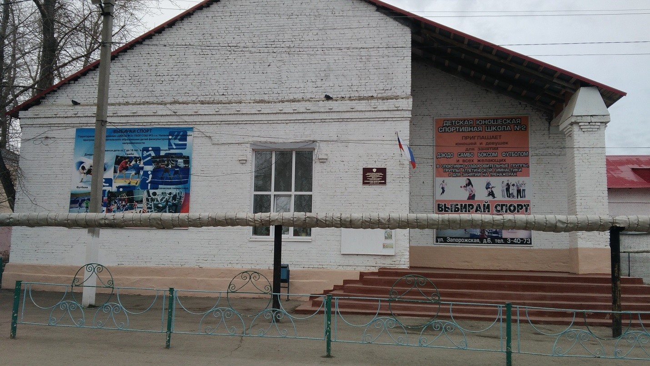

Дополнительное образование детей – составная (вариативная) часть общего образования, позволяющее обучающемуся приобрести новый навык и умения, максимально реализовать себя и самоопределиться профессионально и личностно. Поэтому учреждения дополнительного образования детей создают для каждого ребенка равные «стартовые» возможности, которые направлены на потребности и запросы детей и их родителей. Школа должна не только давать знания, умения, но помочь ребенку социально адаптироваться.

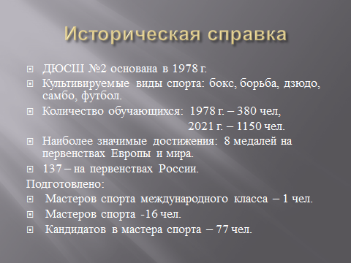

За эти годы спортивная школа стала вторым домом для тысяч талантливых мальчишек и девчонок, многим из них помогла найти свое призвание, определить путь в жизни. Совместными усилиями тренеров-преподавателей, при участии родителей и поддержке администрации города в школе созданы все условия для развития ребенка в сфере физкультурно-спортивной деятельности.

Объединение дзюдо
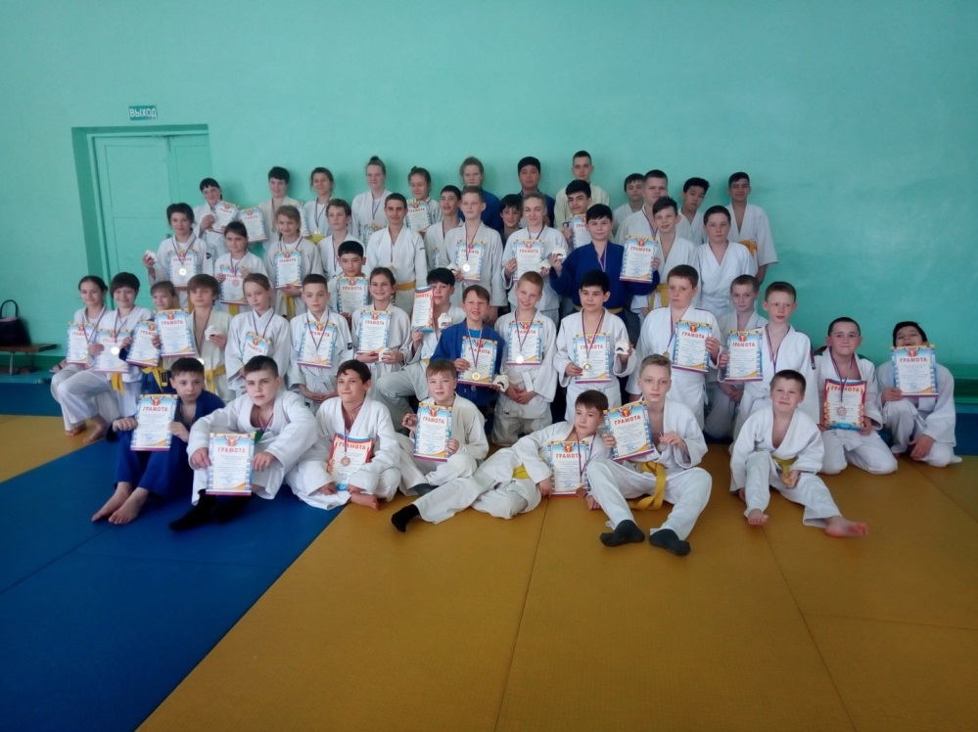
Дзюдо базируется на трёх главных принципах:
- взаимная помощь и понимание для достижения большего прогресса;
- наилучшее использование тела и духа,
- поддаться, чтобы победить.
На сегодняшний день неоспоримыми являются многие преимущества занятий борьбой дзюдо. Данный вид единоборств - прекрасный метод поддержания хорошей физической формы.

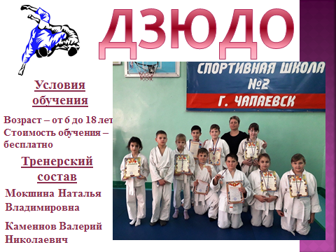

Наши дзюдоисты не раз становились победителями и призёрами первенств ПФО, международных и всероссийских турниров, первенств области. Воспитанники отделения дзюдо входят в состав сборной команды Самарской области.
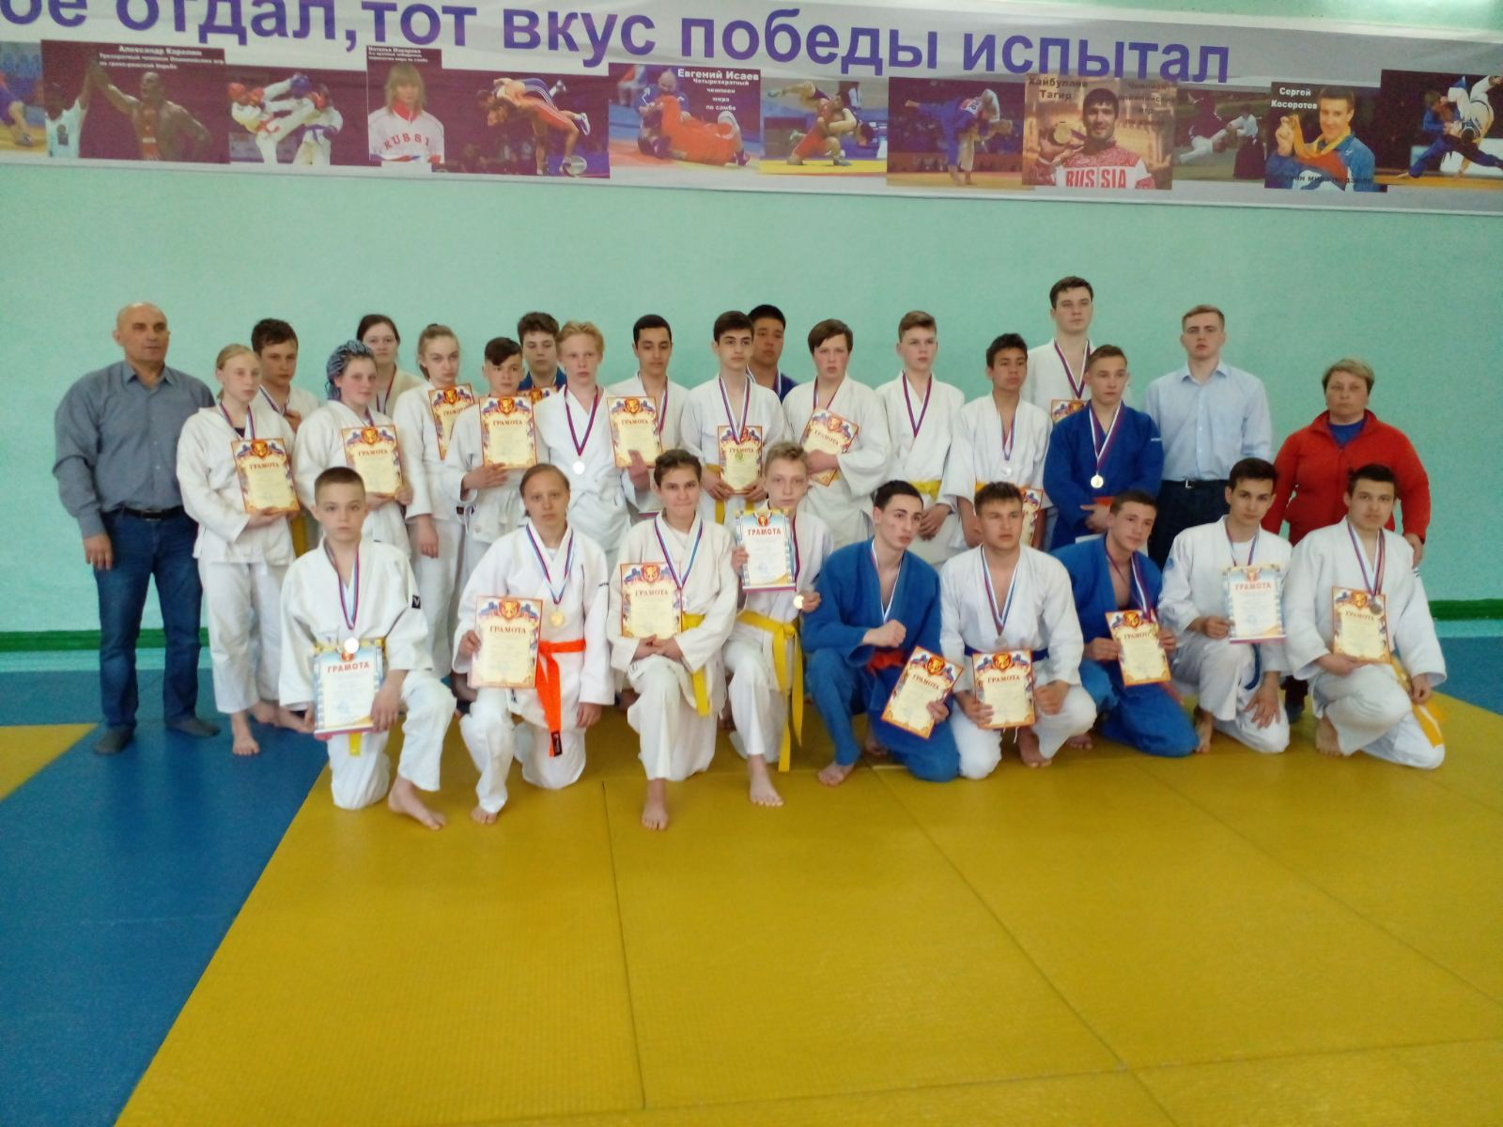
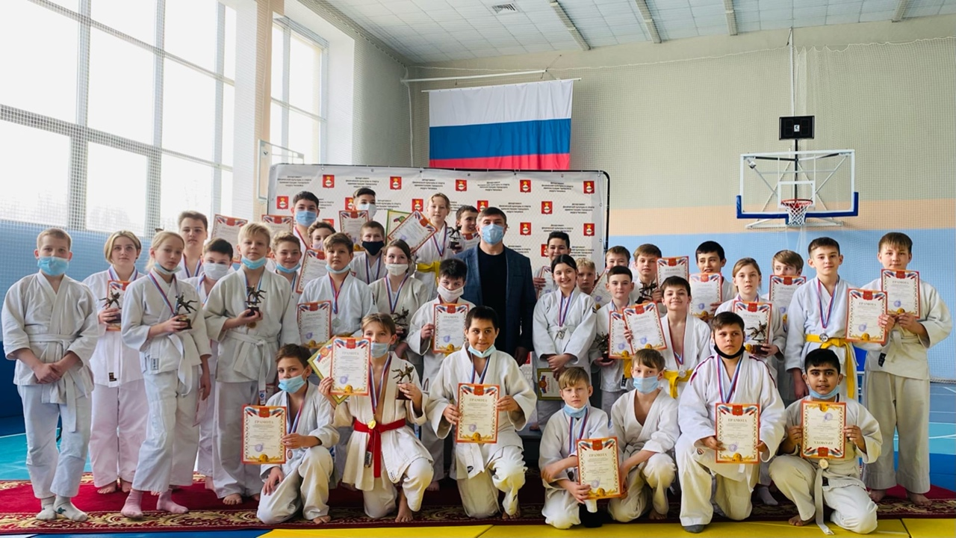

Объединение самбо

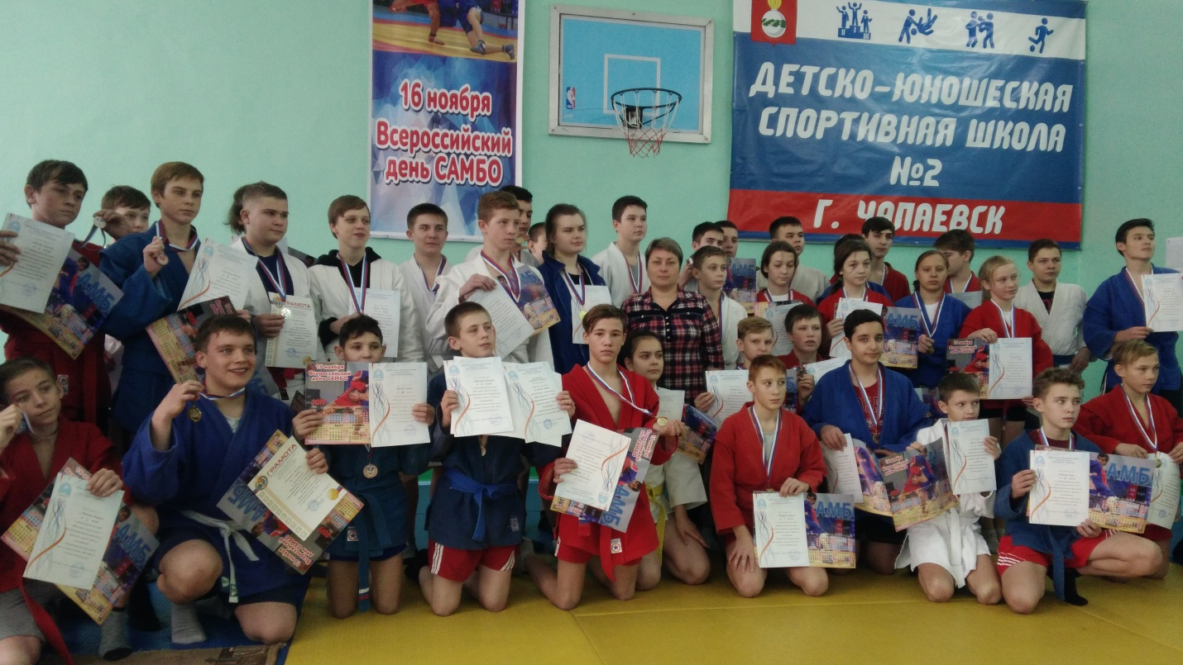

Становление самбо пришлось на 1920 – 1930 годы . С момента своего основания самбо рассматривалось как эффективное средство всестороннего физического развития человека, повышения его ловкости, силы, выносливости, воспитания тактического мышления, формирования гражданско – патриотических качеств.
Самбо приобщает обучающихся к здоровому образу жизни, физически совершенствует, воспитывает волевые качества, мотивирует на достижения успеха.

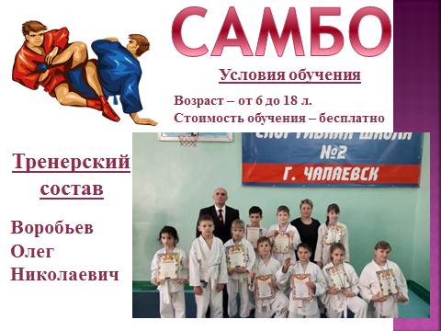

Наши самбисты не раз становились победителями и призёрами первенств Мира и Европы, первенств России, ПФО, международных и всероссийских турниров. Воспитанники отделения самбо входят в состав сборной команды Самарской области.

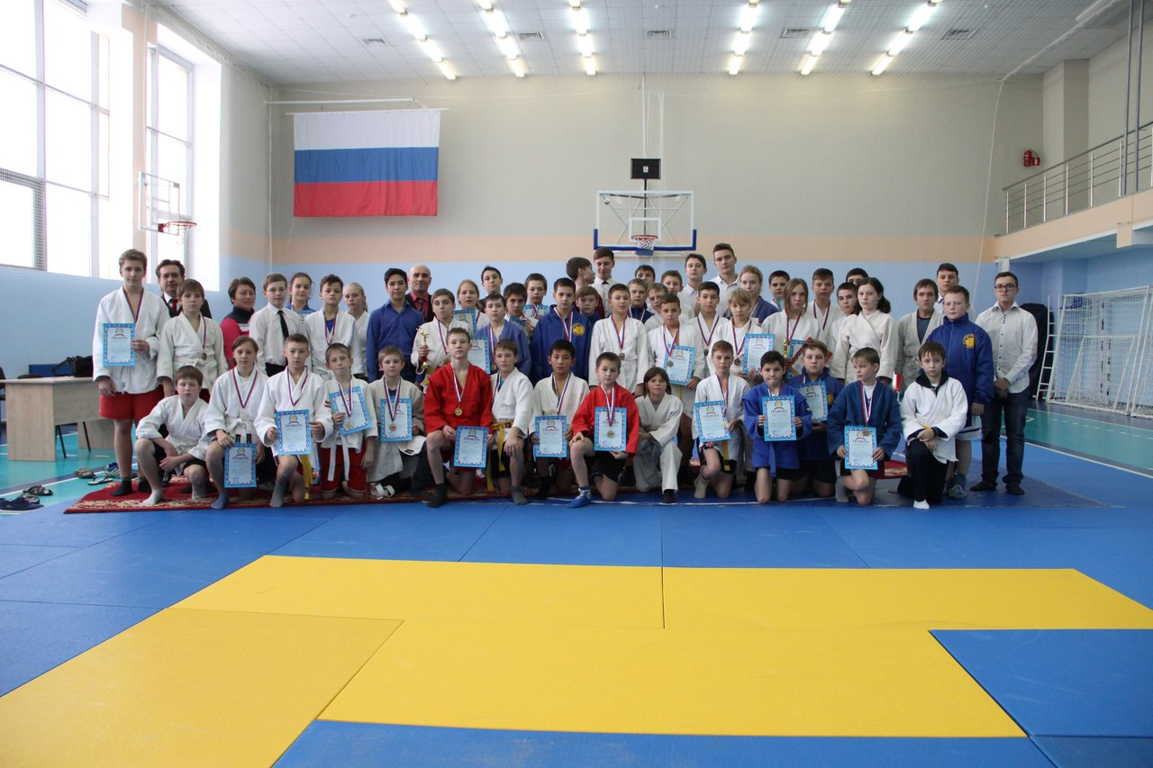

Объединение волейбола
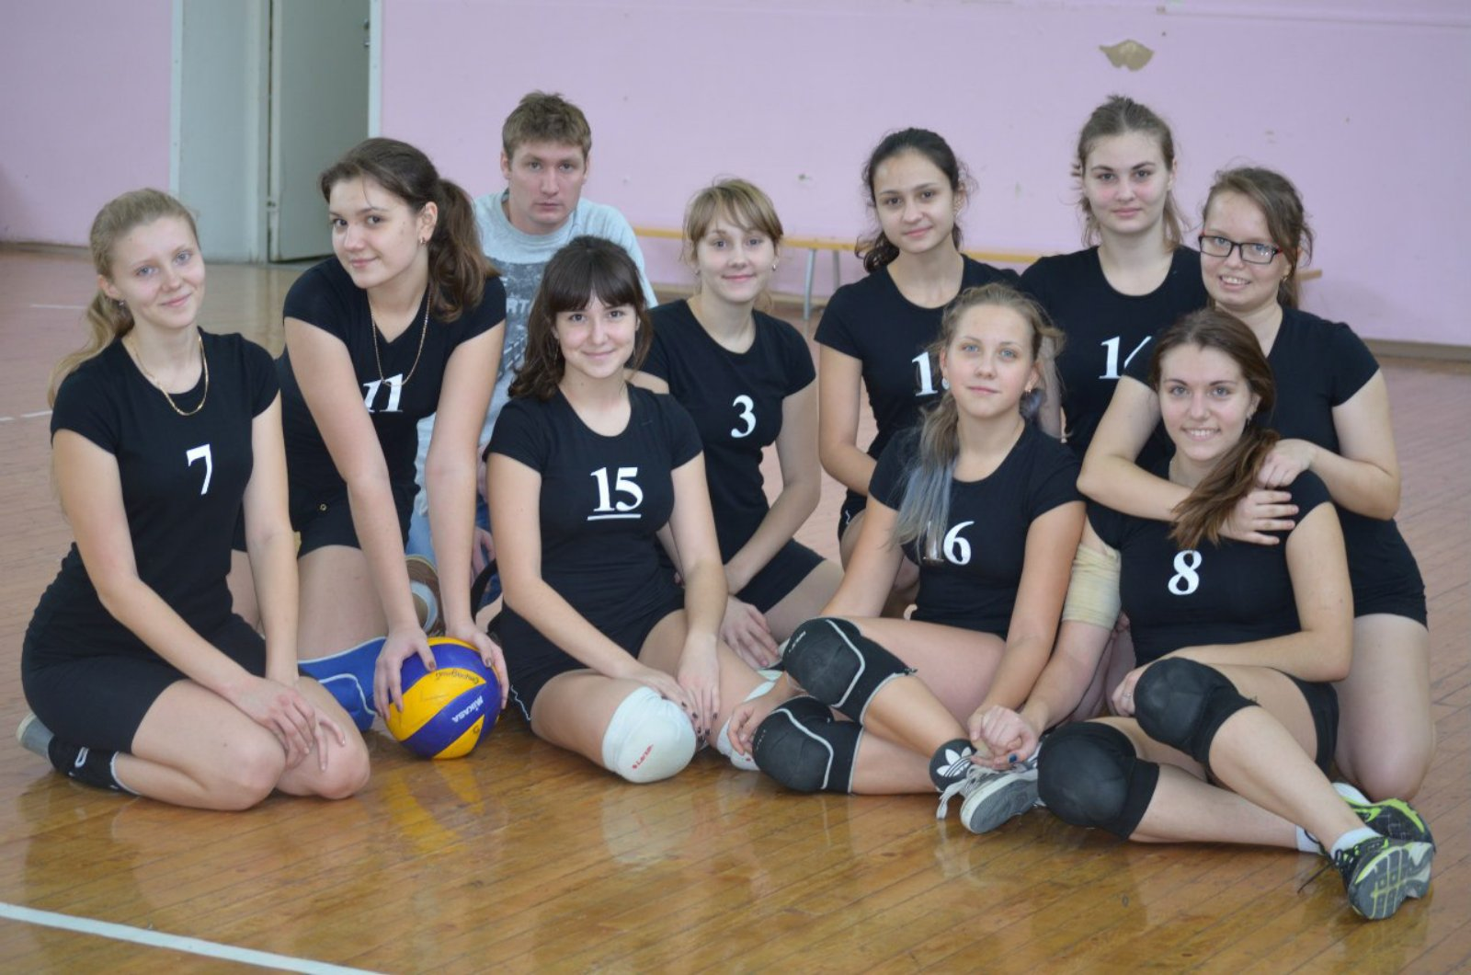

Волейбол - один из самых доступных видов спорта, являющийся отличным средством приобщения молодежи к регулярным занятиям физической культурой и спортом, к активному отдыху. Эта игра объединяет и сверстников, и людей разных поколений. Еще одной важной особенностью игры является разнообразие двигательных действий, которые оказывают активное влияние не только на все группы мышц, но и на морально-волевые качества. Находясь на площадке, игроки испытывают дух соперничества. А игра с победой, как известно, вызывает бурю положительных эмоций.
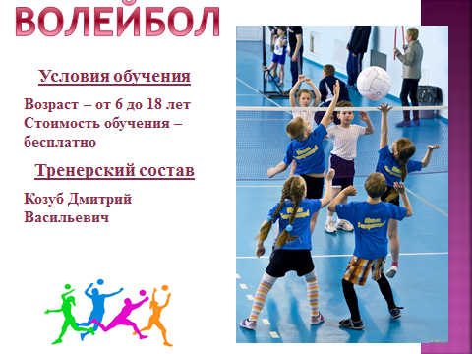
Наши волейболистки были победителями областных соревнований по пляжному волейболу, принимали участие в областной спартакиаде школьников, были призерами городских и областных турниров по волейболу
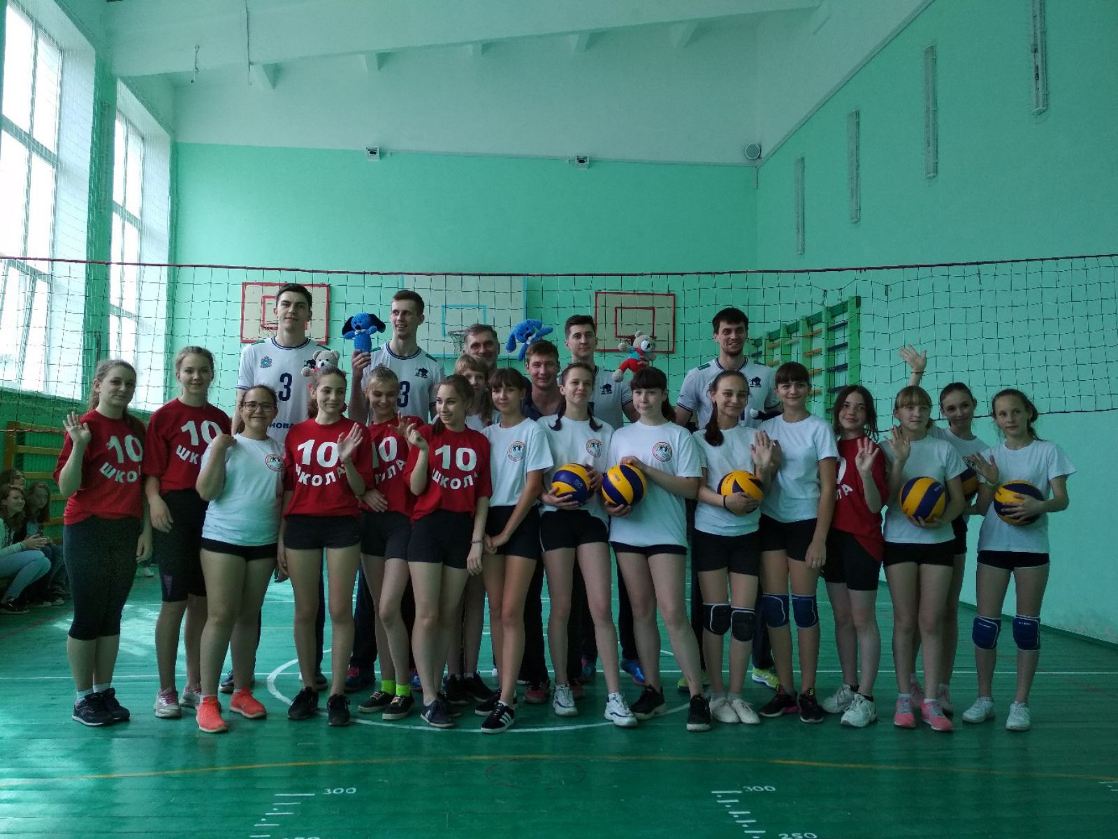
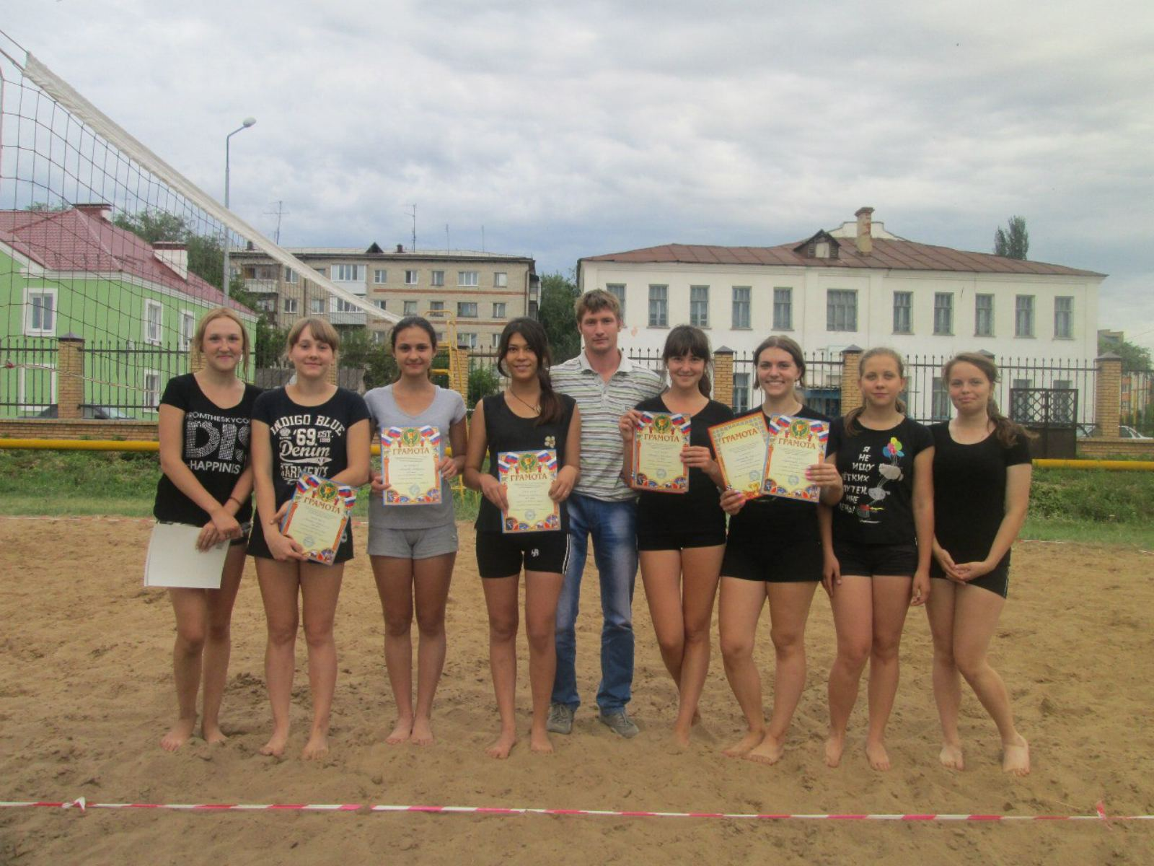

Объединение футбола
Заниматься Футболом дети начинают у нас с детского сада. Тренировка на первом этапе носит в основном игровой характер и строится по типу общей подготовки. Используются бег, прыжки, акробатика, подвижные и спортивные игры.
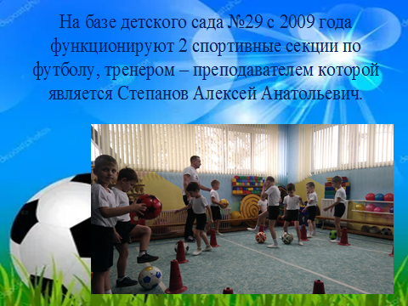

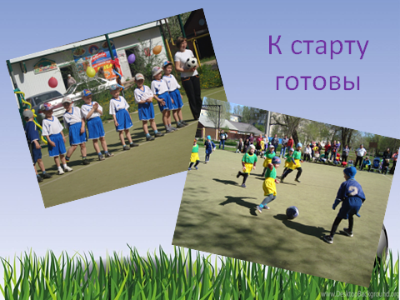

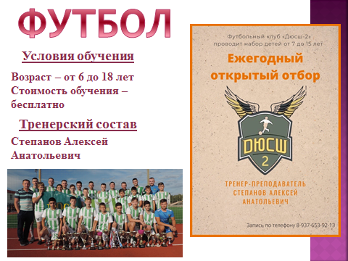

Футбол является прекрасным видом спорта для детей, чтобы уже с детства они учились действовать в коллективе сообща, привыкая к совместным достижениям, что непременно пригодится им в дальнейшей жизни.

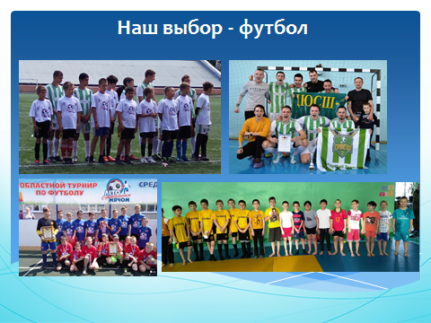
Наши футболисты были победителями и призёрами Международного турнира «Дружба Народов» , Всероссийских соревнований «Юность России» , играли в составе сборной команды «Крылья Советов».

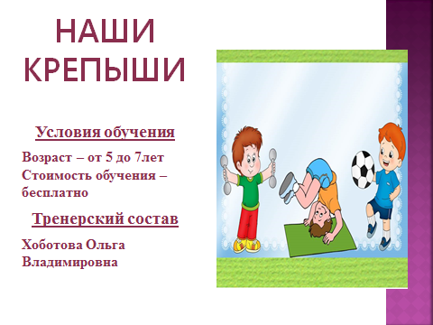
Дошкольный возраст считается наиболее важным для физического, психического и умственного развития ребенка. В этот период закладываются основы его здоровья. Поэтому основная задача физкультурно – оздоровительной работы заключается в том, чтобы способствовать укреплению здоровья, совершенствованию физического развития дошкольника.

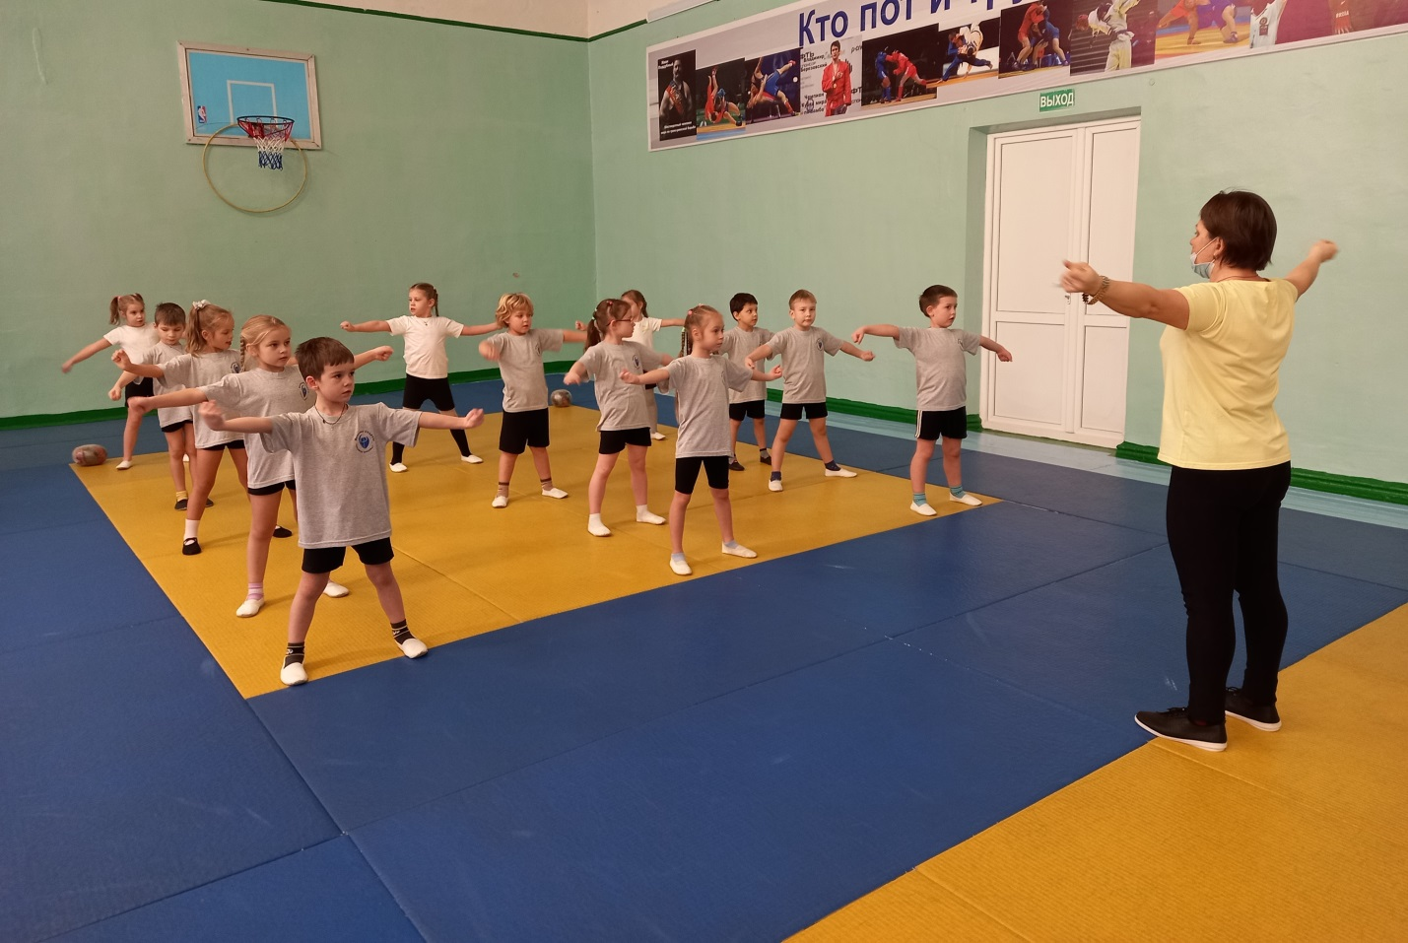

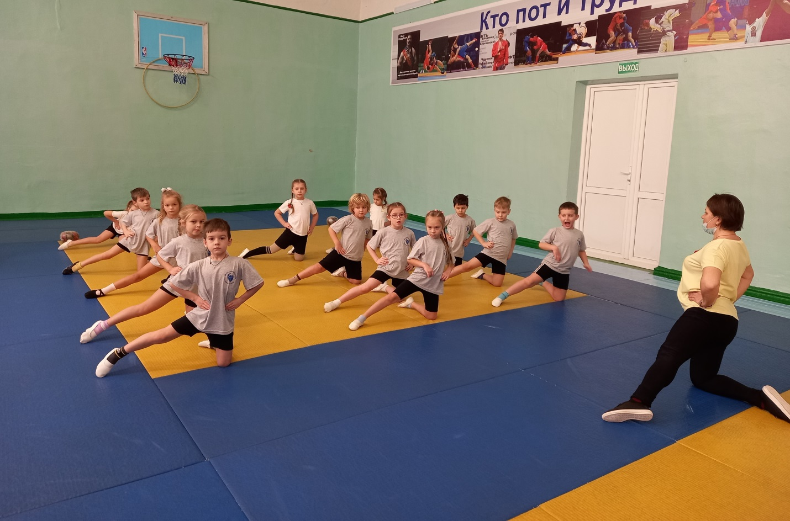
На занятиях педагог дополнительного образования, Хоботова Ольга Владимировна, учит детей в игровой форме прыгать в длину и высоту, прыгать на одной и двух ногах, бегать, приседать, ходить «гусиным шагом», ползать, лазать по шведской стенке, ловить и бросать в цель мячи.
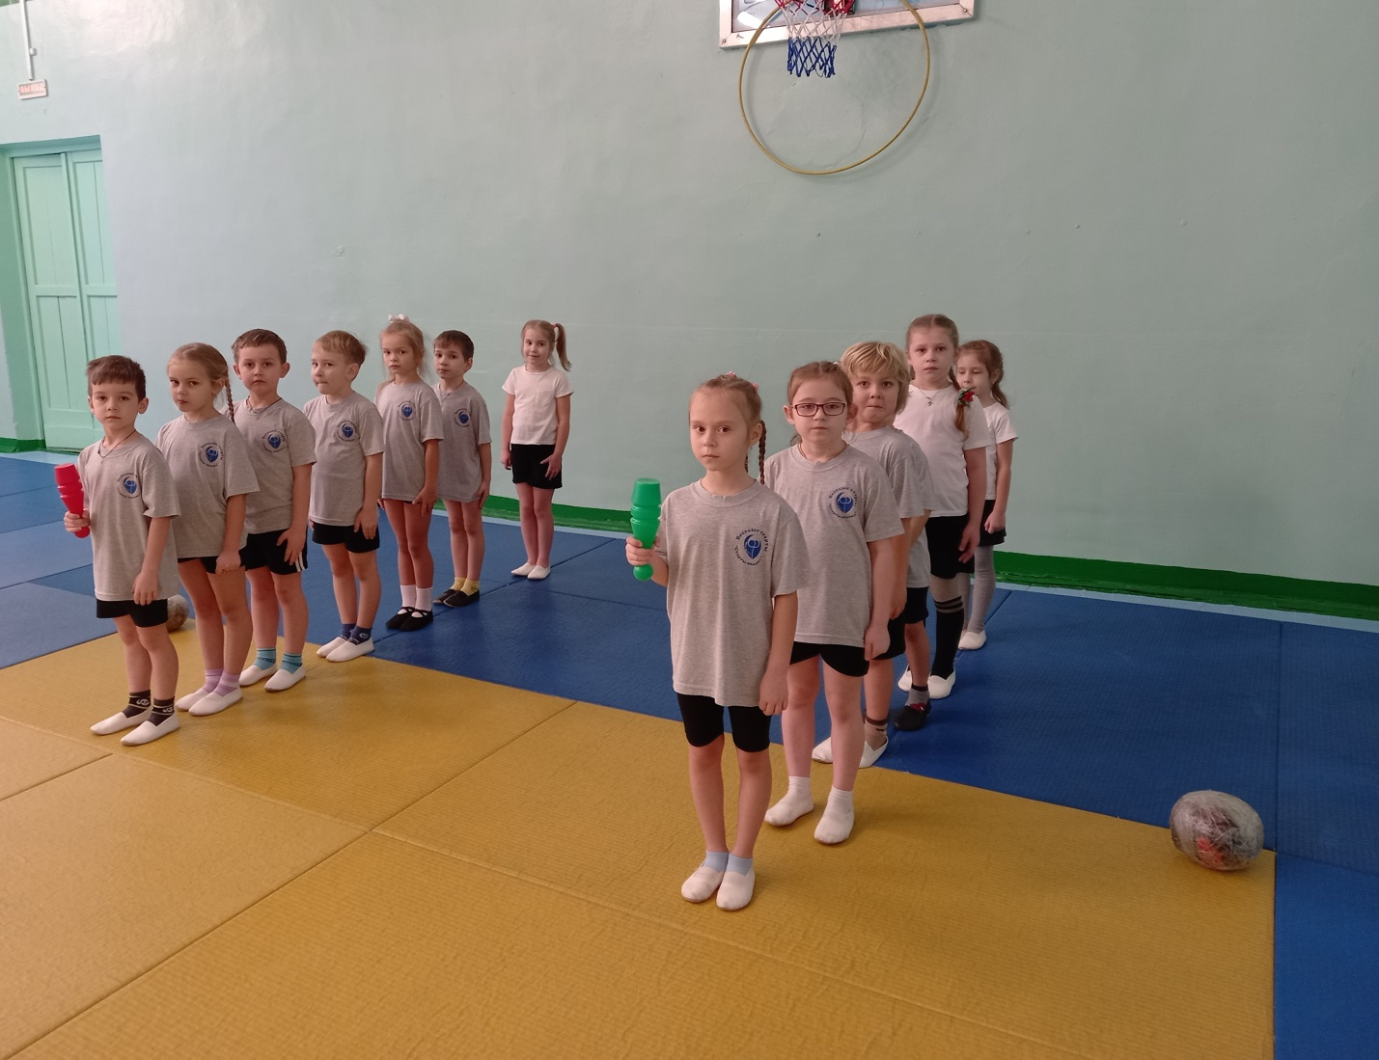
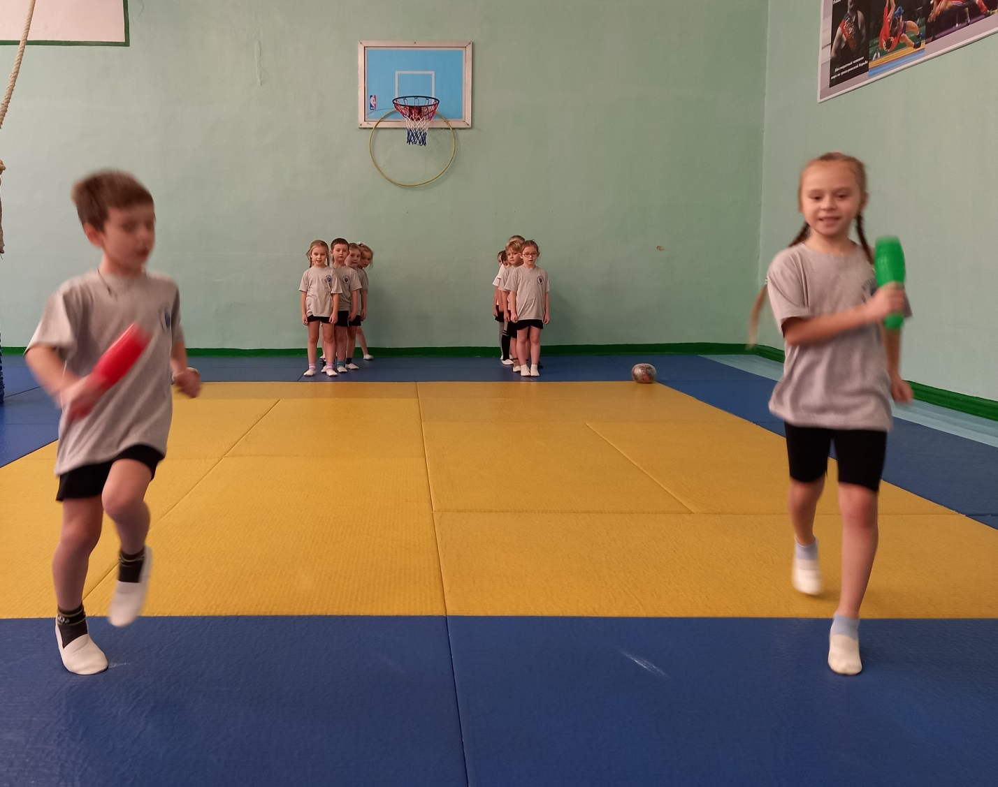

По мимо этого Ольга Владимировна готовит детей к сдаче норм ГТО и участию в городских соревнованиях «Старты надежд»
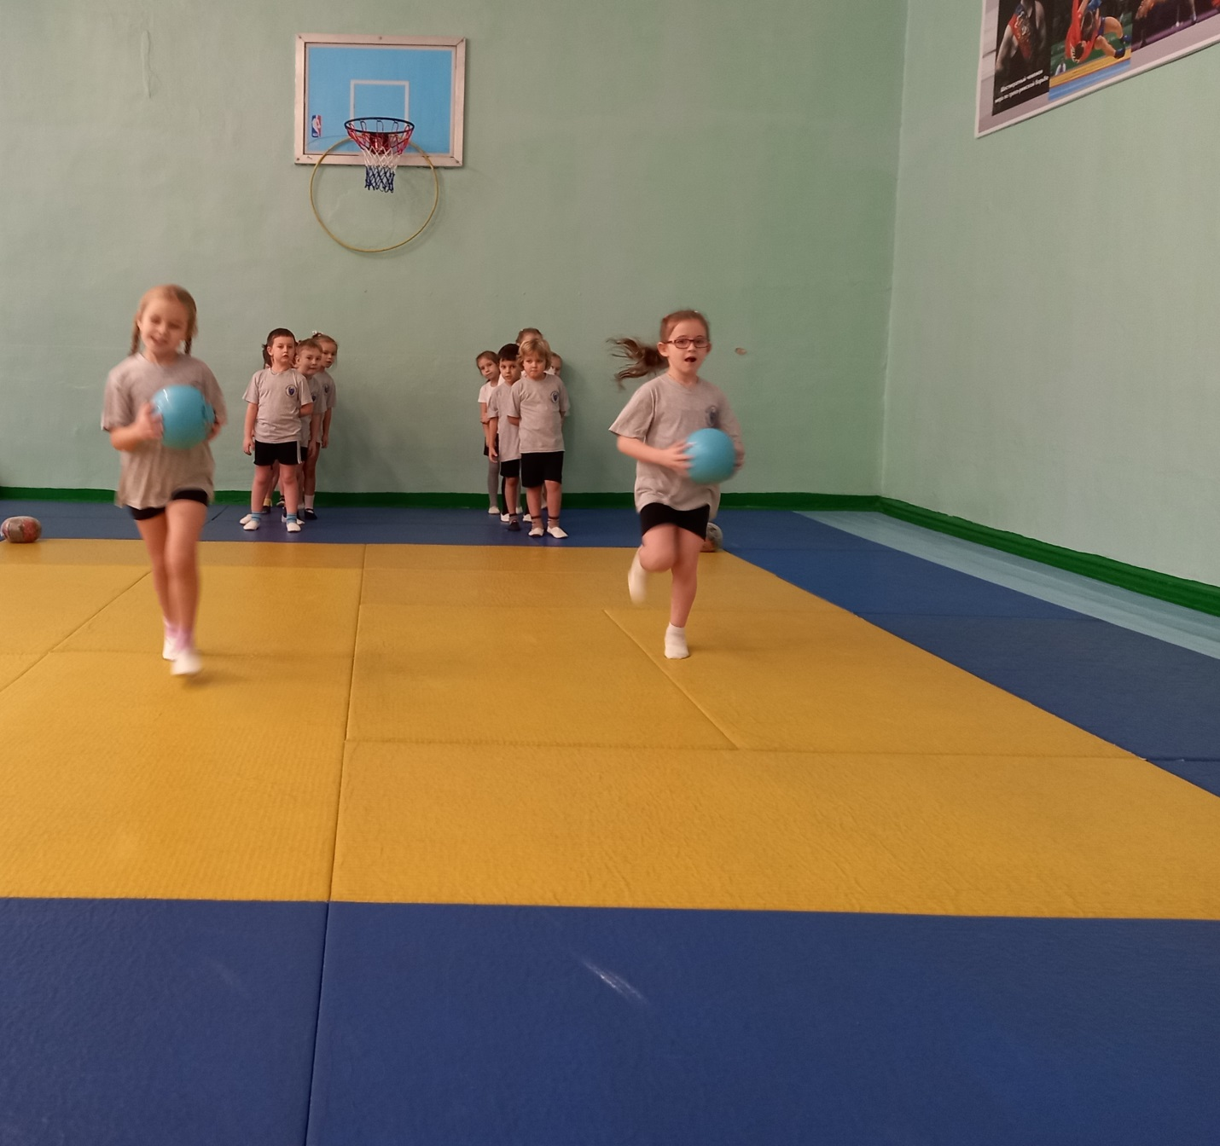

В учреждениях дополнительного образования детей ребенок получает возможность заниматься в малых группах. Это создает благоприятные возможности для его социализации, индивидуальной работы педагога с каждым воспитанником, а также для реализации творческого, спортивно-оздоровительного подхода.

Приоритетные цели ДЮСШ:
- Позитивное развитие школы, ориентированное на удовлетворение физкультурно-оздоровительных и спортивных потребностей детей и подростков.
- Формирование у детей потребности в физическом совершенствовании, привлекательности здорового образа жизни.
- Вовлечение наибольшего числа детей в регулярные занятия физической культурой и спортом.
Становится понятным, что в спорте заложены огромные возможности для самовоспитания, самоопределения и самосовершенствования. А также постоянно закладывается правильное отношение к состоянию своего организма, формируется положительная мотивация по соблюдению здорового образа жизни. Тренерско-преподавательским составом ДЮСШ в полной мере осознается и осуществляется необходимая спортивная, воспитательная и оздоровительная деятельность. Ставятся перспективные цели и методы их достижения.
Таким образом, спортивные школы, являясь учреждением дополнительного образования, основной своей задачей видят развитие положительной мотивации личности учащихся к процессу познания и творчества, через обеспечение необходимых условий для укрепления здоровья, развития творческой личности, самоопределения и выбора профессии вида трудовой деятельности детей в возрасте от 5 до 18 лет.

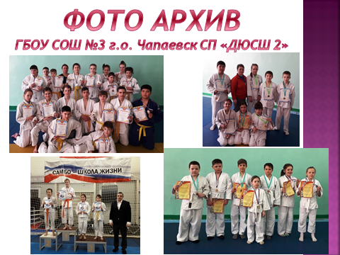

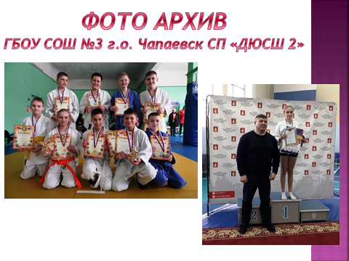

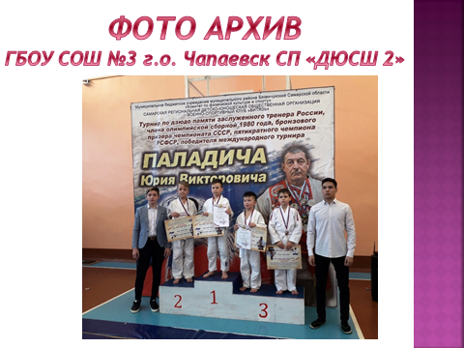

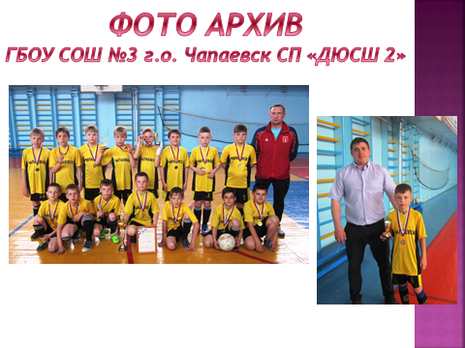

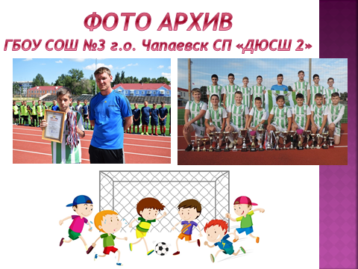

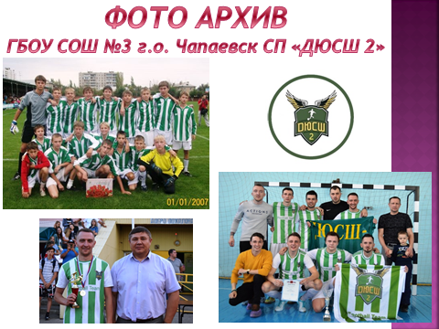

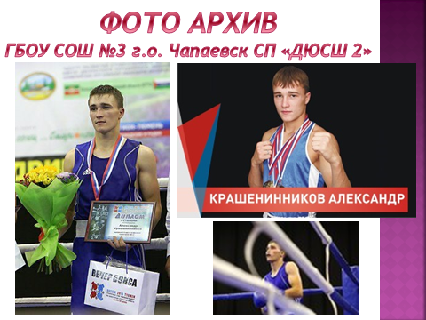

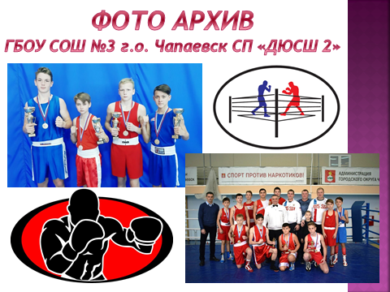
А в заключение хотелось бы напомнить известную пословицу: «В здоровом теле – здоровый дух». Поэтому, ведите здоровый образ жизни!

Друзья нашей школы, объединяйтесь!

Вестник школы

Спецвыпуск
«Дополнительное образование»

Печатный орган ГБОУ СОШ №3
Главный редактор : Викулова О.А.
Корреспонденты: Воробьев М.. – 8А
Киреева Е. -7Б
Шутикова Д. - 7Б
Нефедова А - 11А

